Лепка: «На ракете, на ракете мы летим к другой планете»
12 апреля мы будем праздновать День космонавтики. Сегодня к этому дню мы сделаем с детьми удивительно красивую пластилиновую картину на тему «Космос».
Эту пластилиновую картину о космосе смогут сами сделать дети старшего дошкольного и младшего школьного возраста. А дети помладше могут помочь им.
Что вам понадобиться для лепки.
Для работы необходимо:
— пластилин в наборе,
— картон черного цвета.
Как лепить картину «На ракете, на ракете мы летим к другой планете» с детьми: поэтапное описание
Шаг 1. Лепим планеты.
— Соединить небольшие кусочки синего и белого пластилина, скатать в шар.
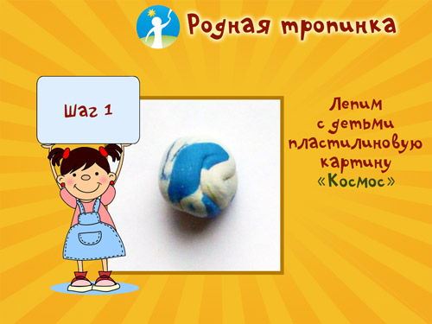
Шаг 2
Сплюснуть шар, уложить его в правый верхний угол и растянуть пальчиками, создавая четвертую часть круга. Это будет одна из планет — планета Земля.
Шаг 3
— Аналогично соединить несколько цветов пластилина в один комочек: зеленый, синий, коричневый.
— Скатать кусочек в шар.
— Сплюснуть шар и растянуть пальчиками по картону в противоположном, левом нижнем углу, так же создавая четверть круга. Это будет, например планета Плутон.
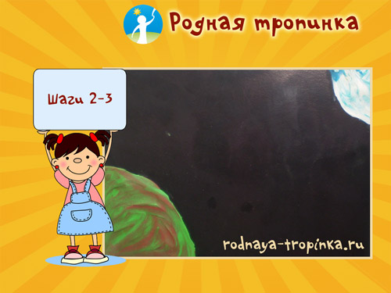
Шаг 4. Лепим ракету
Раскатать кусочек синего пластилина в тонкую колбаску.
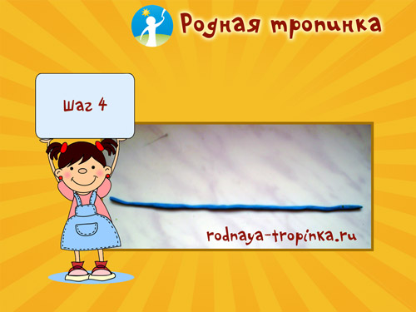
Шаг 5.
Уложить полученную колбаску по спирали таким образом, чтобы верхняя часть ракеты была острой, а нижняя часть расширена.
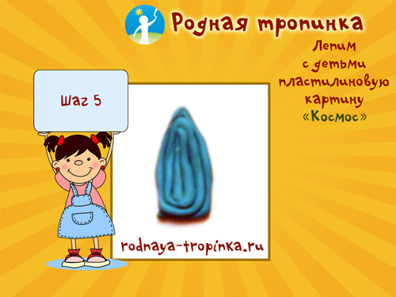
Шаг 6.
— Прикрепить полученную заготовку ракеты на планете Плутон.
— Раскатать кусочек красного пластилина в тонкую колбаску.
— Сложить её петельками и прикрепить хвост под ракетой.
